Публичный отчет о результатах деятельности государственного профессионального образовательного бюджетного учреждения «Республиканский колледж народных промыслов и туризма»
за 2014-2015 уч. год
Директор –Ахмедханова Г.Х.
Введение
Раздел 1. Общая характеристика ГПОБУ «РКНПиТ» особенности его позиционирования на региональном рынке образовательных услуг.
Раздел 2. Система управления ГПОБУ «РКНПиТ»
Раздел 3. Результативность деятельности ГПОБУ «РКНПиТ»
Раздел 4. Ресурсы ГПОБУ «РКНПиТ» и эффективность их использования
Раздел 5. Финансово-экономическая деятельность ГПОБУ «РКНПиТ».
Раздел 6. Взаимодействие ГПОБУ «РКНПиТ» с работодателями .
Раздел 7. Перспективы и планы развития ГПОБУ «РКНПиТ»
Заключение.

Введение
В числе принципов государственной политики, определенных ст.29 Закона РФ «Об образовании», значится идея информационной открытости образовательной организации. Публичный отчет - это одна из форм обеспечения информационной открытости и прозрачности результатов деятельности государственного профессионального образовательного бюджетного учреждения «Республиканский колледж народных промыслов и туризма» за 2014 -2015 уч. год.
Подготовка, формирование публичного отчета ГПОБУ «РКНПиТ» по результатам учебной и воспитательной деятельности велась с учетом основных положений следующих документов:
- Методические рекомендациями министерства образования и науки Республики Дагестан.
- Программой развития ГПОБУ «РКНПиТ».
Цель публичного отчета – открытое позиционирование итогов деятельности ГПОБУ «РКНПиТ» за отчетный период.
Для достижения поставленной цели определены следующие задачи публичного отчета:
1 .Информировать субъектов образовательного сообщества об основных результатах деятельности ГПОБУ «РКНПиТ» .
2.Способствовать обеспечению активного диалога субъектов образовательного процесса по основным направлениям деятельности колледжа.
3 .Способствовать расширению круга социальных партнеров ГПОБУ «РКНПиТ» и повышению эффективности их деятельности в интересах развития колледжа.
Особенностями публичного отчета являются объективность, документальность и доступность.
Деятельность ГПОБУ «РКНПиТ» (далее – Колледж) происходит в рамках системы профессионального образования Республики Дагестан. Колледж работает в ключе основных тенденций образовательной и экономической политики республики, являясь ведущим образовательным учреждением на местном рынке труда по различным направлениям подготовки специалистов информатики и вычислительной техники, технологии легкой промышленности, промышленной экологии и биотехнологии, техники и технологии наземного транспорта, здравоохранения, сервис и туризма, изобразительное и прикладные виды искусств. Свою деятельность Колледж корректирует и определяет в соответствии с условиями функционирования экономики Республики Дагестан.
Стратегическим документом для реализации миссии учебного заведения является « Программа развития Республиканского колледжа народных промыслов и туризма»». Программа определяет пути построения нового образовательного пространства, в котором создаются условия для формирования нравственного профессионала на принципах личностно-ориентированного и компетентностного подхода, подготовки специалистов для современных высокотехнологичных производств.
Раздел 1. Общая характеристика ГПОБУ «Республиканский колледж народных промыслов и туризма», особенности его позиционирования на республиканском рынке образовательных услуг.
1.1 Краткая характеристика государственного профессионального образовательного бюджетного учреждения «РКНПиТ» – одно из старейших государственных образовательных учреждений в области подготовки кадров для народных художественных промыслов. Колледж организован в 1996 году на базе Дербентского техникума по подготовке специалистов коврового производства, основанного в феврале 1924 года.
ГПОБУ «РКНПиТ» – государственное профессиональное образовательное бюджетное учреждение . Колледж осуществляет свою деятельность в соответствии с Конституцией РФ, федеральным законом «Об образовании», Законом «Об образовании» Республики Дагестан и другими законодательными актами РФ, типовым положением об образовательном учреждении среднего профессионального образования, утвержденном Приказом Правительства РФ от 18.07.08 г. №543 , нормативными актами и Уставом колледжа.
Структура учебного заведения определяется и изменяется самостоятельно, в зависимости от стоящих перед колледжем задач перспективного развития и реальной социально-экономической ситуации в городе, республике, стране. В настоящее время структура Колледжа включает в себя Общее собрание трудового коллектива, Совет колледжа, Педагогический совет, Попечительский совет, Совет студентов, Совет родителей.
В условиях рыночной экономики Колледж развивается как гибкая, открытая и гармоничная система, где центром становится личность. Колледжем заключены договора о сотрудничестве с ВУЗами:
- Филиалом Федерального бюджетного государственного образовательного учреждения высшего профессионального образования «Дагестанский государственный технический университет» ДГТУ);
- Институтом Мировой Экономики «ИМЭ»;
- ГОУ ВПО «МЭСИ»;
Республиканский колледж народных промыслов и туризма уже девятый десяток лет ведет свою историю. В школе работали специалисты, направленные из Москвы: Спиренкова Татьяна Ефимовна, Кутепова Мария Ивановна, Чернышева М.А. и так далее.
В 1976 году в январе школа была переведена в новое здание со всеми современными условиями (ныне здание городского отделения полиции): 2 корпуса общежития, столовая, прачечная, баня, спортзал, учебный, производственный корпуса. Ежегодно школа выпускала по 200 – 300 учащихся.
Лучшие выпускники по 5 – 10 человек направлялись на учебу в Московское художественное училище им. М.И. Калинина. В Ковровой школе был создан единственный на Кавказе духовой оркестр девушек, который украшал все городские и школьные мероприятия.
В 1996 году Ковровая школа была переименована в ГОУ НПО «Профессиональное училище № 26».
Постановлением Правительства Республики Дагестан от 13 марта 2014 года Профессиональное училище № 26 получило статус государственного профессионального образовательного учреждения «Республиканский колледж народных промыслов и туризма».

Учредителем колледжа является Министерство образования и науки Республики Дагестан
Свидетельство о государственной аккредитации: выдано Министерством образования и науки Республики Дагестан, регистрационный № 5923 от 24 июня 2014г., действует до 13 июня 2020 года.
Лицензия № 7436 от 19 июня 2014 г. выдана Министерством образования и науки Республики Дагестан бессрочно.
Целью деятельности Колледжа является подготовка работников квалифицированного труда (рабочих и служащих) и специалистов со средним профессиональным образованием в соответствии с требованиями федеральных государственных образовательных стандартов для отраслей экономики Республики Дагестан, переподготовка и повышение квалификации кадров.
Миссия Колледжа – Подготовка квалифицированного специалиста для финансовой сферы и сферы услуг, конкурентоспособного на рынке труда, компетентного, ответственного, владеющего профессией, способного к эффективной работе по специальности, активного члена социума, готового к профессиональному росту, специальной и профессиональной мобильности, удовлетворению потребностей личности в получении соответствующего образования.
Стратегические цели колледжа:
- формирование конкурентоспособных и профессиональнокомпетентных выпускников, способных к эффективной работе по специальности на уровне современных стандартов, готовых к профессиональному росту, социальной и профессиональной мобильности;
- создание условий для реализации приоритетных направлений развития Колледжа: повышение качества представляемых образовательных услуг по специальностям Колледжа, обеспечение условий для получения качественного образования в системе непрерывного профессионального образования;
- сотрудники Колледжа осуществляют деятельность на основе постоянного улучшения, повышения собственной компетентности, четкого выполнения своих профессиональных обязанностей и предупреждения ошибок, выработки современных подходов к обновлению профессионального образования.
В 2014-2015 году были определены основные приоритетные направления работы:
1.Совершенствование содержания и технологии профессионального образования, структуры подготовки профессиональных кадров в соответствии с требованиями работодателей и прогнозированием кадровых потребностей экономики региона.
- Создание условий для обеспечения качества образовательных услуг.
- Активное внедрение и реализация федеральных образовательных государственных стандартов.
- Увеличение контингента студентов за счет перехода на повышенный уровень подготовки по специальностям Колледжа.
- Совершенствование воспитательной системы Колледжа как механизма психолого – педагогического сопровождения личностно профессионального становления будущего специалиста.
- Формирование и продвижение позитивного имиджа «Самарского торгово-экономического колледжа» как средства повышения конкурентоспособности и привлекательности на рынке труда и образовательных услуг.
- Развитие системы социального партнерства на принципах конструктивного диалога и эффективного взаимодействия всех субъектов, обеспечивающих личностно – профессиональное становление будущих специалистов и социально – экономическое развитие территории.
В ГПОБУ «РКНПиТ» численность студентов на 01.01.2015г - 540 человек. Количество учебных групп – 21,

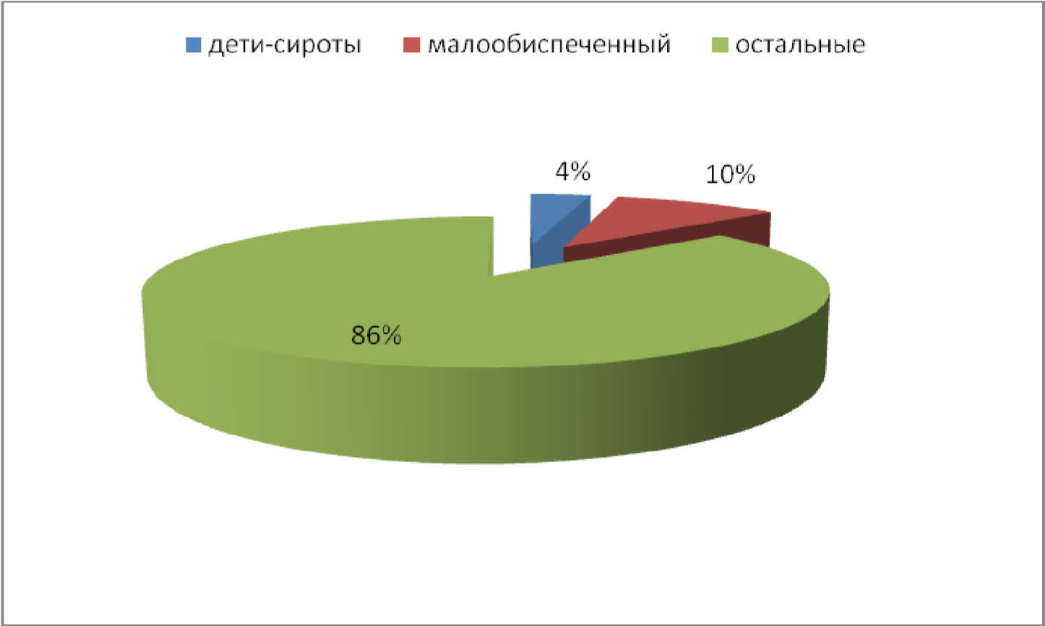
Структура контингента студентов по возрастному составу ( очная форма )
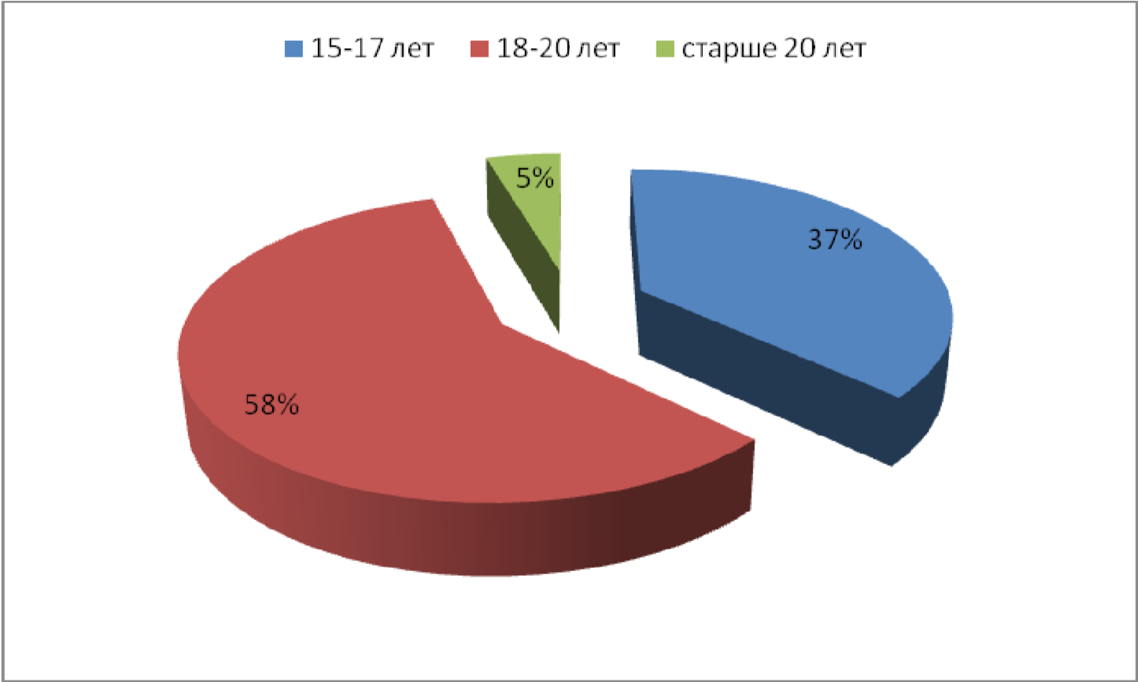
Приведенные данные говорят об относительной однородности студенческого коллектива, его стабильности, возможности формирования позитивной воспитательной среды.

Раздел 2. Система управления ГПОБУ «РКПиТ»
Управление Колледжем осуществляется на основе сочетания принципов самоуправления и единоначалия, на основе Устава и в соответствии с законодательством Российской Федерации.
Высшим органом самоуправления Колледжа является Общее собрание работников Колледжа. Общее собрание проводится не реже двух раз в год.
Общее собрание принимает Устав Колледжа и вносит в него необходимые изменения; выбирает Совет Колледжа; принимает Правила внутреннего трудового распорядка; принимает коллективный договор.
Между Общими собраниями общее руководство Колледжем осуществляется Советом Колледжа.
Совет Колледжа - выборный представительный орган. В состав Совета входят директор Колледжа, представители всех категорий работников, обучающихся и заинтересованных организаций.
Председателем Совета Колледжа является директор Колледжа. Другие члены Совета Колледжа избираются Общим собранием. Срок полномочий Совета Колледжа не может превышать 5 лет. Досрочные перевыборы проводятся по требованию не менее половины его членов. Совет Колледжа:
- определяет основные направления развития Колледжа;
- согласовывает перечень реализуемых образовательных программ;
- содействует созданию в Колледже оптимальных условий и форм организации образовательного процесса;
- участвует в рассмотрении конфликтных ситуаций между участниками образовательного процесса в случаях, когда это необходимо;
- дает оценку работы структурных подразделений Колледжа;
- устанавливает порядок использования внебюджетных финансовых средств;
- готовит предложения об изменениях и дополнениях в Устав
Колледжа;
- согласовывает локальные акты;
- заслушивает ежегодные отчеты директора;
- согласовывает план и показатели эффективности профориентационной работы;
- решает другие вопросы в соответствии с законодательством Российской Федерации и Уставом.
С целью решения основополагающих вопросов образовательного и воспитательного процессов, в Колледже действует Педагогический совет. В его состав входят директор Колледжа (председатель Педагогического совета), его заместители, руководители структурных подразделений, педагогические работники. К работе Педагогического совета могут привлекаться другие работники Колледжа, родители ( законные представители) обучающихся с правом совещательного голоса.
Педагогический совет:
- разрабатывает план мероприятий по реализации перспективного плана развития Колледжа, исполнению предписаний органов
государственной власти и органов местного самоуправления;
- осуществляет выбор программ, форм, методов учебновоспитательного процесса;
- принимает решение об обучении в рамках федеральных государственных образовательных стандартов по индивидуальным учебным планам;
- организует работу по распространению передового педагогического опыта;
- рекомендует педагогических работников на курсы, стажировки, в аспирантуру, а также представляет к различным видам поощрения;
- заслушивает информацию и отчеты педагогических работников;
- принимает решение о проведении итогового контроля по завершению учебного года;
- рассматривает вопрос о допуске обучающихся к государственной итоговой и промежуточной аттестации, освобождении от экзаменов на основании соответствующих документов;
- принимает решения о переводе обучающихся на следующий курс, исключении и отчислении из Колледжа, о выдаче документов об образовании, награждении обучающихся грамотами;
- определяет порядок и периодичность промежуточной аттестации обучающихся, формы осуществления текущего контроля успеваемости в соответствии с законодательством Российской Федерации.
Решение Педагогического совета является правомочным, если на его заседаниях присутствует не менее 2/3 правомочных представителей, и если за него проголосовало не менее половины присутствующих.
При равном количестве голосов, поданных за соответствующее решение, решающим является голос председателя Педагогического совета.
Заседания Педагогического совета оформляются протоколами. Решения Педагогического совета являются обязательными для всех членов трудового коллектива Колледжа. Организацию выполнения решений Педагогического совета осуществляет директор Колледжа и ответственные лица, указанные в конкретном решении Педагогического совета.
Руководят учебными отделениями заведующие отделениями, которые назначаются приказом директора Колледжа из числа ведущих специалистов с большим опытом педагогической и воспитательной работы. Работу учебных отделений координируют заместитель директора по учебной работе, заместитель директора по учебно-производственной работе, заместитель директора по учебно-воспитательной работе. В структуре Колледжа функционируют отделения, учебная часть, бухгалтерия, библиотека, столовая, спортивный зал.
Работа структурных подразделений Колледжа регламентируется соответствующими локальными актами (положениями), которые утверждаются директором Колледжа.
В Колледже успешно функционирует общественное формирование: Студенческий совет колледжа.
Организация воспитательной деятельности в ГПОБУ «РКНПиТ» осуществляется в соответствии с нормативными документами и положениями: Конвенцией о правах ребенка, Законом Российской Федерации «Об образовании», Законом «Об образовании» Республики Дагестан Стратегией государственной молодежной политики в Российской Федерации и Самарской области на 2006 – 2015 годы; Уставом колледжа.
В 2014 году был создан «Совет родителей» в целях реализации новой редакции ФЗ «Об образовании».
Целью реализуемой в колледже воспитательной системы является создание единого воспитательного пространства, наполненного ценностными смыслами и способствующего нравственному развитию профессионала. Студенты и учащиеся являются постоянными участниками социально значимых проектов, реализуемых на территории города и республики в целом. Студенческий и педагогический коллектив колледжа является активными участниками многих интересных дел в жизни города, городских конкурсов, семинаров, конкурсов социально-значимых проектов. В 2015 году студенты и преподаватели Колледжа принимали активное участие в подготовке мероприятий ,посвященных юбилею города, оказывали волонтёрскую помощь.

Раздел 3. Результативность деятельности ГПОБУ «РКНПиТ»

3.1 . Соответствие образовательных результатов выпускников Колледжа требованиям государственных образовательных стандартов
Реализуя задачи по повышению качества подготовки специалистов в колледже, изучаются потребности региона, корректируется содержание образования с учетом требований ФГОС и мнений работодателей.
Качество подготовки специалистов является объектом постоянного внимания и контроля со стороны администрации колледжа
В 2015 году выпуск составил 354 человека по очной форме. Выпускники колледжа показали положительные результаты по завершению обучения, что было подтверждено в ходе государственной итоговой аттестации (ГИА). Выпускников, не прошедших ГИА нет.
Председатели ГЭК отметили, что тематика дипломных работ отвечает современным направлениям в области получаемой профессии и отражает специфику профессиональной подготовки студентов. Отмечается тенденция расширения предметной тематики работ.
3.2 . Соответствие образовательных результатов выпускников колледжа актуальному состоянию и перспективам развития экономики Республики Дагестан.
Основная цель воспитательной работы в Колледже – создание благоприятных условий для личностного и профессионального развития, сочетающих в себе глубокие профессиональные знания и умения, высокие моральные и патриотические качества, обладающих правовой и коммуникативной культурой, способных к творческому самовыражению и активной гражданской позиции.
В соответствии с целями и задачами воспитания студентов колледжа, воспитательная работа ведется по следующим направлениям:
· духовно-нравственное воспитание;
· культурно-эстетическое воспитание;
· физическое воспитание
· гражданско-патриотическое воспитание;
· трудовое профессиональное воспитание ;
· формирование здорового образа жизни, осуществление профилактической работы (профилактика алкоголизма, употребления ПАВ, табакокурение, правонарушений и др.) · Развитие студенческого самоуправления.
Спортивно-оздоровительное направление способствует физическому самосовершенствованию обучающихся; формированию навыков здорового образа жизни (ЗОЖ), неприятия несовершеннолетними к психоактивным веществам (ПАВ), что позволяет повысить уровень позитивного отношения обучающихся к ЗОЖ.
Профессионально-трудовое направление способствует формированию у подростков навыков, обеспечивающих самостоятельную профессиональную деятельность, формирует потребность трудиться, ответственность за выполненную работу, повышает ценностное отношение обучающихся к знаниям, к труду вообще и к труду в профессиональной сфере.
Гражданско-патриотическое направление способствует формированию личности, уважающей общепринятые ценности; формированию социальнонравственных качеств подростков; формированию культуры отношений, навыков общественной жизни; формированию правовой культуры, что позволит повысить ценностное отношение обучающихся к Отечеству, то есть отношение к общественно-политическим, социально-культурным, экономическим явлениям и процессам, происходящим в стране. Воспитательные мероприятия проводятся различными формами и методами: беседы, лекции, диспуты, концерты, встречи с интересными людьми и другие. Главными действующими лицами в проведенных мероприятиях являются именно студенты колледжа.
В рамках спортивно-оздоровительного направления проводятся мероприятия различного типа. Такие как:
- диагностика здоровья студентов,
- вовлечение студентов в спортивно-оздоровительную деятельность (число студентов, занимающихся секциях, составляет 30%),
- Дни здоровья, военно-спортивные эстафеты, в которых принимают участие не только команды от групп, но и все студенты задействованы в различных заданиях, классные часы на темы здорового образа жизни, подготовленные как ребятами, так и с приглашением представителей различных организаций Любовь к избранной профессии прививается путем проведения бесед студентов с профессионалами своего дела, представителями и работодателями выбранных студентами профессий. Проводятся Недели профессий и дисциплин
Большой пласт работы ведется в разделе гражданско-патриотическое воспитание. Это и традиционные мероприятия (День Знаний, Посвящение в студенты, День студента, День учителя, мероприятия, посвященные Дню Победы, День призывника, «Неделя добра», Экологические акции на уровне города, Торжественное вручение дипломов выпускникам, и другие)..
В рамках Всероссийской акции «Неделя добра» студенты колледжа приняли участие в оказании помощи Дому ребенка .
Серьёзное внимание уделяется развитию студенческого самоуправлениия. Разработано и утверждено «Положение о студенческом самоуправлении». Функционирует молодежный центр «Наши истоки»
Участие студентов в данных мероприятиях позволяет им повысить коммуникативные способности, самооценку, почувствовать свою причастность к жизни образовательного учреждения и города.
Для студентов колледжа организована работа кружков и спортивных секций. Возможность реализации обучаемого во внеучебной деятельности, исходя из его профессиональных особенностей, опираясь на его способности, склонности, интересы, ценностные ориентации обеспечивалось за счет создания условий, в которых обучаемый проявляет себя как личность (работа секций, клубов, кружков).
Раздел 4. Ресурсы ГПОБУ «РКНПиТ»
4.1 . Кадровое обеспечение образовательного процесса
В ГПОБУ «РКНПиТ» согласно штатному расписанию работает 82 сотрудника. Педагогичеких работников 44.
Анализ качественного состава педагогических работников, реализующих программы среднего профессионального образования, показал, что высшее образование имеют 40 педагогических работников, что составляет 96 % от общего числа педагогических работников.
Квалификационные категории имеют 25 человек, что составляет 64%. Высшую квалификационную категорию имеют 11 педагогических работника, первую – 14 человек , вторую – 1 человек (4%),

10 педагогических работника имеет знак «Почётный работник среднего профессионального образования»,2- «Заслуженный учитель Дагестана».1- «Заслуженный учитель России».
В колледже с момента его образования сложилась определенная система повышения квалификации педагогических и руководящих кадров.
В колледже разработан и реализуется перспективный план повышения квалификации педагогических и руководящих работников, имеется информационно – компьютерная база данных, позволяющая отслеживать процесс педагогического и профессионального роста педагогов.

4.3 Организационное сопровождение образовательного процесса.
Условия ведения образовательного процесса в Колледже соответствует санитарно-гигиеническим нормам, требованиям пожарной и технической безопасности. В Колледже действует контрольно-пропускной режим.
В Колледже учебные занятия проходят в две смены:
  - с 8-15 до 14-10
  - с 14-25 до 18-25
Продолжительность каждого занятия – 45 минут.
Между уроками перерыв 5 минут, обеденный перерыв – 15 минут.
Для занятий физической культурой в Колледже имеется спортивный зал и спортивные площадки, с мини футбольными полями. Для обучающихся предусмотрено проведение занятий физической культурой согласно группам здоровья.
Для исключения травмоопасных ситуаций администрация колледжа организует регулярную проверку эксплуатируемого оборудования и санитарного состояния учебных аудиторий и лабораторий.
Доля студентов, включенных в исследовательскую деятельность 48%.
Учебная нагрузка на 1 студента 36 часов, Программы дополнительного образования реализуются во второй половине дня в соответствии с расписанием.
Образовательный процесс в Колледже включает:
- теоретическое обучение;
- лабораторно-практическое обучение;
- производственную практику;
- внеклассные мероприятия со студентами.
Повышению эффективности обучения способствуют прогрессивные образовательные технологии.
4.4. Учебно-методическое и информационное обеспечение образовательного процесса.
Направления методической работы педагогического коллектива колледжа в 2014- 2015 уч. г.:
- прогнозирование и реализация потребностей в научно-методическом обеспечении образовательного процесса, возникающих в условиях внедрения
Федеральных Государственных образовательных стандартов;
- развитие кадровых ресурсов колледжа.
- развитие самостоятельной работы студентов;
Методическая работа в Колледже реализуется через Предметно цикловые комиссии (ПЦК):
− Общественных дисциплин;
− Естественно – научных дисциплин;
− Преподавателей специальных дисциплин и мастеров производственного обучения;
Работа ПЦК организуется по следующим направлениям:
- учебно-организационная работа;
- учебно-методическая работа;
- научно-методическая работа;
- мониторинг.
Все направления методической работы – актуальны и целесообразны.
Основным содержанием работы ПЦК является:
− вопросы обеспечения качества профессионального образования обучающихся в целом, повышение качества обученности по конкретным дисциплинам;
− согласование рабочих учебных планов и программ;
− организация обмена опытом по преподаваемым дисциплинам;
− определение путей внедрения передового педагогического опыта и достижений педагогической науки;
− обсуждение наиболее трудных разделов и тем новых программ и учебников;
− планирование, разработка учебных программ, учебно-методическое оснащение учебных дисциплин;
− организация взаимопосещения учебных занятий, проведение открытых учебных и внеучебных занятий и др.

Организационно-методическая работа
Организационно-методическая работа велась в соответствии с планами работ учебно-методических подразделений и включала следующие направления:
− Проведение корректировки рабочих программ учебных дисциплин базового уровня, рабочих программ производственного обучения, вариантов контрольных заданий для студентов очной и заочной формы обучения.
− Составление индивидуальных планов методической работы преподавателей, календарно-тематических планов изучения дисциплин, планов работы кабинетов.
− Разработка планов работы ПЦК, методической работы колледжа, семинаров для преподавателей.
− Разработка и корректировка тематики письменных квалификационных работ по дисциплинам специальностей колледжа.
− Разработка Положений, регламентирующих учебный процесс.
− Подготовка и рассмотрение методических докладов. − Разработка и утверждение программы промежуточной аттестации.
− Проведение корректировки и переутверждение программ итоговой аттестации студентов.
− Разработка тестовых заданий для проведения олимпиад.
− Проведение студенческих олимпиад, конференций, конкурсов.
− Участие в городских олимпиадах, конференциях, конкурсах.
− Проведение открытых защит по результатам написания письменных квалификационных работработ, по итогам производственной практики.
Обеспечение учебного процесса учебно-методической документацией
1 . На основании п. 7.1 ФГОС СПО о разработке и утверждении ОПОП СПО были обновлены рабочие учебные планы по всем реализуемым профессиям и специальностям.
- Откорректированы и разработаны для третьего года обучения по ФГОС 3 поколения :
•Рабочие программы учебных дисциплин по специальностям колледжа.
•Рабочие программы профессиональных модулей.
•Учебно-методические комплексы.
4.5 Материально-техническое обеспечение образовательного процесса.
В образовательном процессе используются: 19 учебных кабинетов,6 мастерских, 2 лаборатории; 1 спортивный зал; 1 спортивная площадка; 1 актовый зал; 1 читальный зал на 28 посадочных мест
Кабинеты оснащены необходимыми нормативно - правовыми документами, наглядными и учебными пособиями, учебной литературой, периодическими изданиями. Каждый кабинет имеет свой паспорт, в котором указано необходимое обеспечение для осуществления учебного процесса.
Оборудование аудиторий соответствует профилю и назначению кабинетов. Учебные аудитории имеют, в основном 30 посадочных мест.
Лаборатории и кабинеты оснащены компьютерами в количестве 70 единиц, в т.ч. в лабораториях: информатики и ЭВМ - 28; компьютерной обработки информации – 14;;
В учебно-воспитательном процессе используются:
мультимедиапроектор - 4 телевидеоблоки – 3;
музыкальный центр – 2.
Студенты, обучающиеся по специальности, имеют возможность выхода в сеть Интернет через лабораторию компьютерной обработки информации.
Оснащение учебного процесса компьютерной техникой составляет:
1 компьютер на 3 студентов, что позволяет использовать информационные технологии в учебном процессе.
Компьютеры объединены в компьютерную сеть и имеют доступ к интернету. В кабинете № 1 компьютеры объединены в локальную сеть.

4.6. Организация профессиональной практики студентов колледжа в 2014 -2015 уч.году
Практика имеет целью комплексное освоение обучающимися всех видов профессиональной деятельности по специальности среднего профессионального образования, формирование общих и профессиональных компетенций, а также приобретение необходимых умений и опыта практической работы по специальности.
Базами практики были предприятия, с которыми сложились многолетнее сотрудничество. Колледж взаимодействует с ведущими организациями города с различной формой собственности: ОАО «Электросигнал», Дербентским комбинатом строительных материалов, Центральной городской больницей, швейной фабрикой «Динамо», каналами городского телевидения, компьютерными центрами, салонами города, Межгюльской ковровой фабрикой.
Видами практики обучающихся, осваивающих ОПОП СПО, являются:
✓ учебная практика;
✓ производственная практика (по профилю специальности и преддипломная практика).
Учебная практика по специальности направлена на формирование у обучающихся умений, приобретение первоначального практического опыта и реализуется в рамках профессиональных модулей ОПОП СПО по основными видам профессиональной деятельности для последующего освоения ими общих и профессиональных компетенций по избранной специальности.
Практика по профилю специальности направлена на формирование у обучающихся общих и профессиональных компетенций, приобретение практического опыта и реализуется в рамках профессиональных модулей ОПОП по каждому из видов профессиональной деятельности, предусмотренных ФГОС СПО по специальности.
качества подготовки выпускников, совершенствования профессиональных навыков, умений студентов, в новом учебном году необходимо:
- продолжить работу по расширению делового сотрудничества, организации профессиональной практики с организациями продолжить работу по проведению конкурсов профессионального мастерства, конференций по завершению практики студентов;
- руководителям практики посещать базы практики, поддерживать тесную связь с базовыми предприятиями, для корректировки заданий практики в соответствии с требованиями нормативных документов и современной действительности.

Раздел 7. Перспективы и планы развития ГПОБУ «РКНПиТ»
Комплексная программа развития – основополагающий документ, утвержденный Советом колледжа, определяющий стратегию и основные направления совершенствования образовательной, производственно– хозяйственной, финансово – экономической и управленческой деятельности.
- АНАЛИЗ ПРОБЛЕМНОЙ СИТУАЦИИ
1.1 Основные стратегические направления развития государственного профессионального образовательного бюджетного учреждения:
− максимальное и оперативное удовлетворение потребностей в образовании специалистов предприятий и организаций города и республики, предоставление различных образовательных услуг, продиктованных требованиями рыночных отношений;
− ориентация на высокое качество подготовки специалистов, конкурентоспособных на рынке труда;
− внедрение информационных технологий в образовательном процессе и управлении,
− гуманизация образования, внедрение личностно-ориентированной модели образования.
Реализация данных стратегических направлений осуществляется посредством научно-методических задач, которые ставятся перед коллективом колледжа, как правило, на учебный год. Для их выполнения разрабатываются программы, планы.
1.2 Концепция развития
Стратегия развития ГПОБУ «РКНПиТ» определяется ответственной миссией, которая возлагается на образовательные учреждения – подготовка высококвалифицированных специалистов, востребованных на рынке труда, с активной гражданской, жизненной позицией.
Стратегия развития Колледжа направлена на подготовку конкурентоспособных специалистов, ориентированных на работу на современных предприятиях малого и среднего бизнеса, способных действовать в условиях рыночных отношений.
55
Вести подготовку специалистов на основе последних достижений науки и техники может только образовательное учреждение с высоким уровнем развития научно-педагогического потенциала. Поэтому развитие Колледжа неразрывно связано с развитием кадрового потенциала, инновационных процессов, расширением научных контактов с учреждениями среднего профессионального и высшего образования.
Успехи по всем направлениям деятельности учреждения во многом зависят от имиджа Колледжа. Его формирование является долгосрочным процессом. Потребители образовательных услуг, партнеры ГПОБУ «РКНПиТ» должны быть уверены в способности Колледжа вести учебно-воспитательный процесс на высоком уровне. Имидж должен основываться на бескомпромиссном и справедливом конкурсном отборе абитуриентов, высокоинтеллектуальной и высоконравственной среде, царящей в стенах Колледжа. Имиджу будет способствовать высокая общественная активность сотрудников, студентов, выпускников, их способность влиять на научно – техническую политику предприятий, где они будут работать. Поэтому создание современной гражданской организационной культуры управления – одна из важнейших задач стоящих перед ГПОБУ «РКНПиТ».
2 ОСНОВНЫЕ НАПРАВЛЕНИЯ РАЗВИТИЯ
К основным направлениям развития Колледжа относятся:
- совершенствование образовательной деятельности;
− развитие научных исследований и подготовка кадров высшей квалификации;
− развитие производственно-хозяйственной деятельности;
− совершенствование управления Колледжем;
− информатизация всех направлений деятельности; − развитие системы дополнительного образования; −
Развитие ГПОБУ «РКНПиТ» по данным направлениям предполагает выполнение ряда мероприятий, ранжированных по степени важности, упорядоченных по срокам исполнения и обеспеченных необходимыми ресурсами.
3 ЦЕЛЬ, ОСНОВНЫЕ ЗАДАЧИ И СТРУКТУРА КОМПЛЕКСНОЙ ПРОГРАММЫ

Цель комплексной программы развития ГПОБУ «РКНПиТ»:
1.Развитие Колледжа как одной из составляющей научно – образовательного комплекса, обеспечивающего высококвалифицированными специалистами предприятий города в области сферы обслуживания, народных художественных промыслов на основе всестороннего развития и эффективного использования имеющегося научно-образовательного потенциала.
2. Достижение Колледжем аккредитационных интегральных показателей,
соответствующих типу учреждения среднего профессионального образования, реализующего образовательные программы повышенного уровня.
Достижение этой цели ставит перед Колледжем ряд сложных задач по всем направлениям деятельности.
Основные задачи комплексной программы:
− Повышение привлекательности ГПОБУ «РКНПиТ» среди потенциальных абитуриентов (потребителей образовательных услуг), формирование привлекательного имиджа.
− Укрепление кадрового состава, обеспечение высокого уровня доходов сотрудников и преподавателей колледжа.
− Совершенствование методического обеспечения учебно - воспитательного процесса.
− Развитие материально-технической базы учебного учреждения, позволяющей эффективно осуществлять учебно-воспитательный процесс.
− Совершенствование структуры управления.
− Улучшение условий труда, быта и отдыха сотрудников и студентов.
- Расширение внебюджетной деятельности по всем направлениям.
- Расширение межрегионального сотрудничества во всех сферах.
Принципы в основе программы:
− вариативность образования - гибкое реагирование образовательных программ на изменения внешней среды, диверсификация программ; создание и развитие программ повышенного уровня, как способ расширения возможностей выпускников к самореализации на рынке труда после окончания; переход на статус колледжа, что создает дополнительные возможности для самореализации выпускников;
− регионализация образования - ориентация программ базового и дополнительного образования на местные рынки труда, введение новых специализаций, программ дополнительного образования с учетом потребностей регионов;
− непрерывность образования - взаимодействие, как со школами, так и с вузами; создание гибкой системы переподготовки кадров в дополнительном образовании, внедрение в учебный процесс элементов дистанционного обучения;
− автономность - развитие хозяйственной и экономической самостоятельности, как структурных подразделений, так и отдельных направлений деятельности;
− эффективность – системность в реализации образовательных программ, обеспечение единства требований по уровню подготовки специалистов, к содержанию и организации процесса обучения и воспитания, проведен на единой в масштабах СПО образовательной политики направленной на полное и всеобщее удовлетворение потребностей личности.
Решение данных задач позволит Колледжу повысить свои аккредитационные показатели и усилить свою конкурентоспособность, повысит значимость колледжа в масштабах города (области) и отрасли.
Комплексная программа развития ГПОБУ «РКНПиТ» состоит из перечня мероприятий по направлениям развития (программы по направлениям), основных
показателей, характеризующих динамику развития колледжа, механизма выполнения программы, ресурсного обеспечения программы.
Таким образом, в заключении можно констатировать, что ГПОБУ «РКНПиТ», являясь крупным старейшим учебным заведением в сфере СПО, готовит конкурентоспособных специалистов для экономики города и республики, обеспечивает реальное участие работодателей в формировании и подготовке специалистов. Наше образовательное учреждение имеет достаточный научный, практический, кадровый потенциал для того, чтобы уверенно идти по пути развития и совершенствования.
Необходимо обеспечение преемственности и взаимозаменяемости преподавательского состава, привлечение молодых кадров со специальным профессиональным образованием.

